Практическая 1

Делал: Якшин Константин Владимирович
Вариант 1

Работа
Базы данных:

- Заявка

1 Ключ | ID
2 Ключ | User_id
3 | Дата
4 | Кем утверждено
5 | Куда
6 | № выданного пропуска

- Пользователи

1 Ключ | ID
2 | ФИО
3 | Логин
4 | Пароль
5 | Место проживания
6 | Телефон
7 | E-mail

- Посетители

1 Первичный Ключ | ID
2 Ключ | User_id

- Сотрудники

1 Первичный Ключ | ID
2 Ключ | User_id
3 | Должность
4 | Организация

Таблицы: Заявка, Сотрудник, Посетитель связаны через User_id с таблицей пользователи
Диаграммы последовательности:

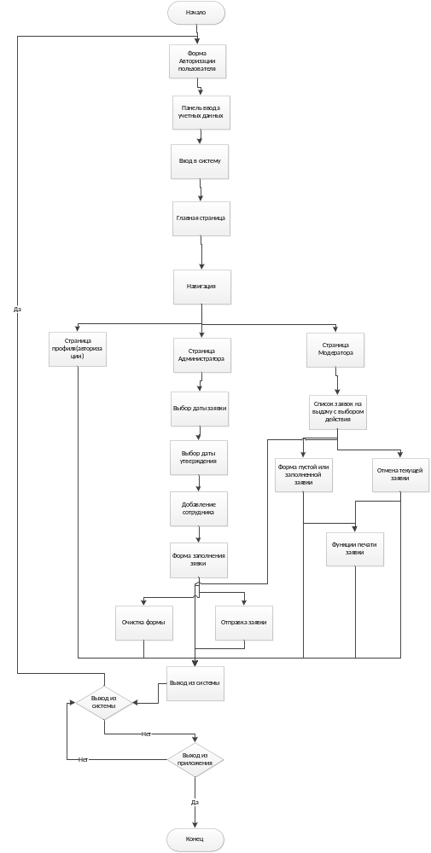

Схема функциональности:

Ввод-> … -> Вывод

